Định tuyến 2 VLAN (Routing)

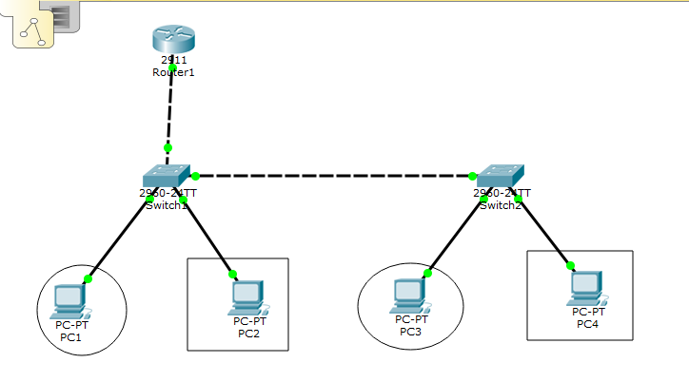

Hai switch L2, một router

-PC1:

Ip:192.168.1.2(1 để đặt gateway)

Vlan 1

-PC2:

Ip: 192.168.10.2

Vlan 2

-PC3:

Ip:192.168.1.3

Vlan 1

-PC4:

Ip: 192.168.10.3

Vlan 2

-SW1: F0/1 – SW2

F0/2 – Router

F0/3 – PC1

F0/13 – PC2

-SW2: F0/1 – SW1

F0/2 – PC3

F0/13 – PC4

***Các bước:***

* **Đặt ip tĩnh cho các máy**

PC1: ip 192.168.1.2 gateway là 192.168.1.1

PC2: ip 192.168.10.2 gateway là 192.168.10.1

PC3: ip 192.168.1.3 gateway là 192.168.1.1

PC4: ip 192.168.10.3 gateway là 192.168.10.1

* Tạo vlan trên các Switch: ở chế độ privileged mode

*Vlan database*

*Vlan 2* (không cần tạo vlan 1 vì nó là mặc định)

* **Gán port vào vlan:** ở chế độ configure

*Interface range f0/2-12( từ cổng 0-12)*

*Switchport mode access*

*Switchport access vlan 2*( gán các cổng vào vlan 2)

* **Cấu hình trunk port kết nối giữa các switch và router**( cấu hình trên Switch):

*Interface f0/1*

*Switchport mode trunk*

* **Cấu hình trên router:**

Trên router cấu hình encapsulation và đặt ip cho các sub-interface của g0/0( gateway)

Ở chế độ configure:

Cấu hình encapsulation để đặt vlan tương ứng vào các sub interface trước khi đặt ip

*Interface g0/0*

*No shutdown*

*Interface g0/0.1 (chia sub)*

*Encapsulation dot1q 1 (1 là vlan id tương ứng)*

*Ip address 192.168.1.1 255.255.255.0*

*Interface g0/0.2*

*Encapsulation dot1q 2*

*Ip address 192.168.10.1 255.255.255.0*